202209021 | 大五班

Daily life

「来园情况」
今日星期三，共有33人来园。孩子们签到结束，放完自己的物品后去洗手，然后自己拿好牛奶杯倒牛奶。
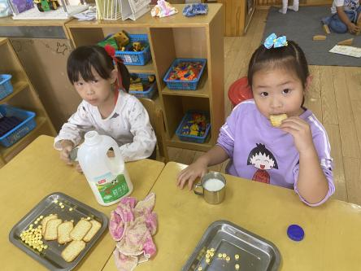
「区域游戏」
一起来看看我们区域游戏时玩了哪些好玩的游戏吧！
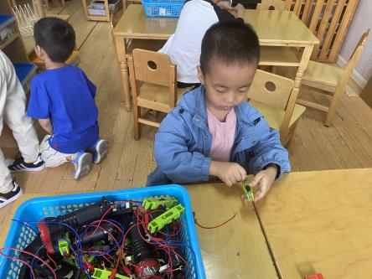 | 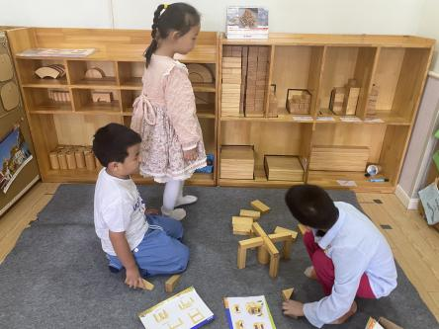 | 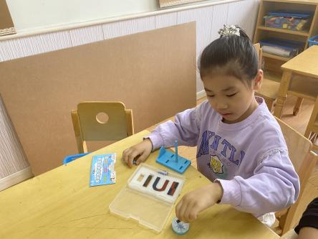
来玩一玩电路吧！试试将电线夹在哪一端怎样才能发电？ | 我们尝试运用新的建构技巧搭建作品。 | 我来玩磁铁游戏，看我的指南针最终朝着一个方向。
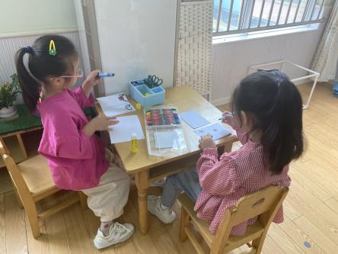 | 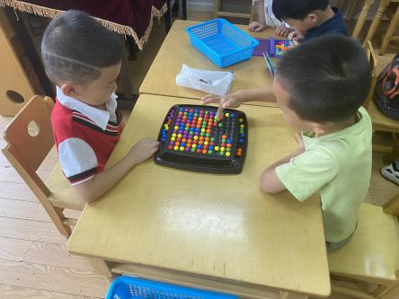 | 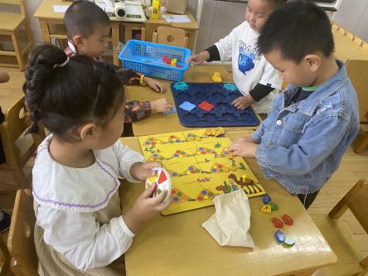
我们在自制图书，画一画我们想要讲述的故事。 | 我们一起来玩消消乐。只能上下左右平移，遇到颜色一样的圆珠取下，看看谁消得多吧。 | 我们来寻找宝藏吧，看谁带领的骆驼队伍最终获得更多的金币。
「户外游戏」
今天我们玩了沙包的游戏，可开心了呢！在操场上我们进行投掷、抛接、跑跳等等。
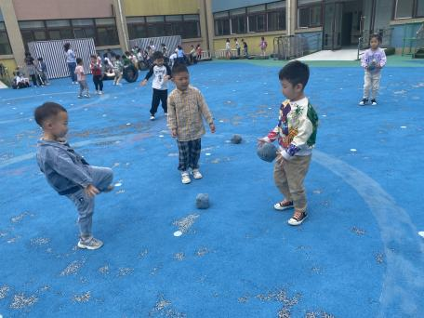 | 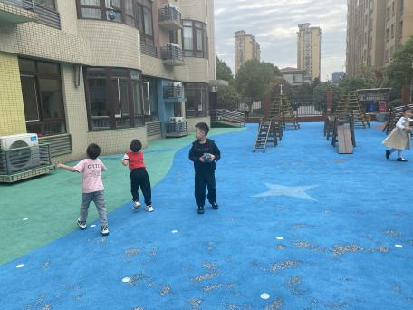 | 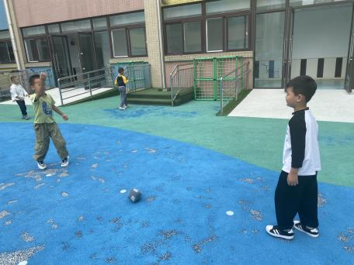
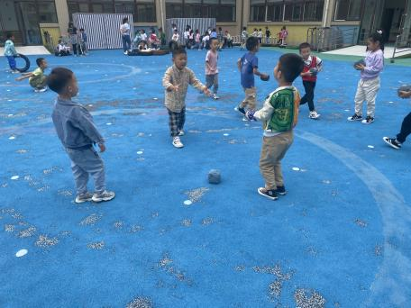 | 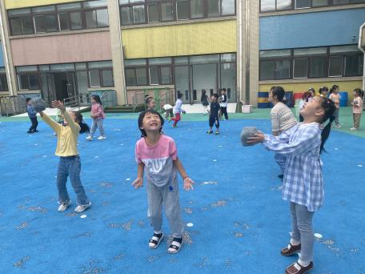 | 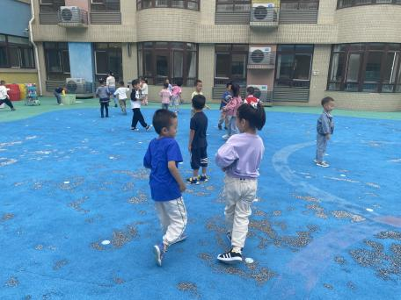

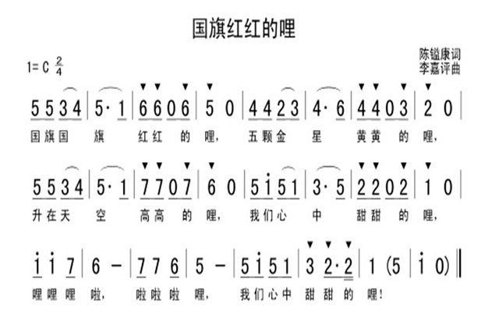
「音乐：国旗国旗红红的哩」

这是一节歌唱类的音乐活动。歌曲《国旗红红的哩》旋律活泼欢快，富有激情，孩子们通过共同歌唱、男女生分组歌唱等多种形式学习用连贯、跳跃的方式演唱歌曲。孩子们还尝试自己创编动作,边唱边做动作，体会歌唱活动的快乐。
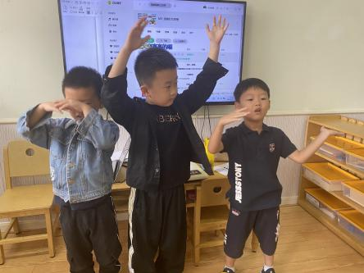 | 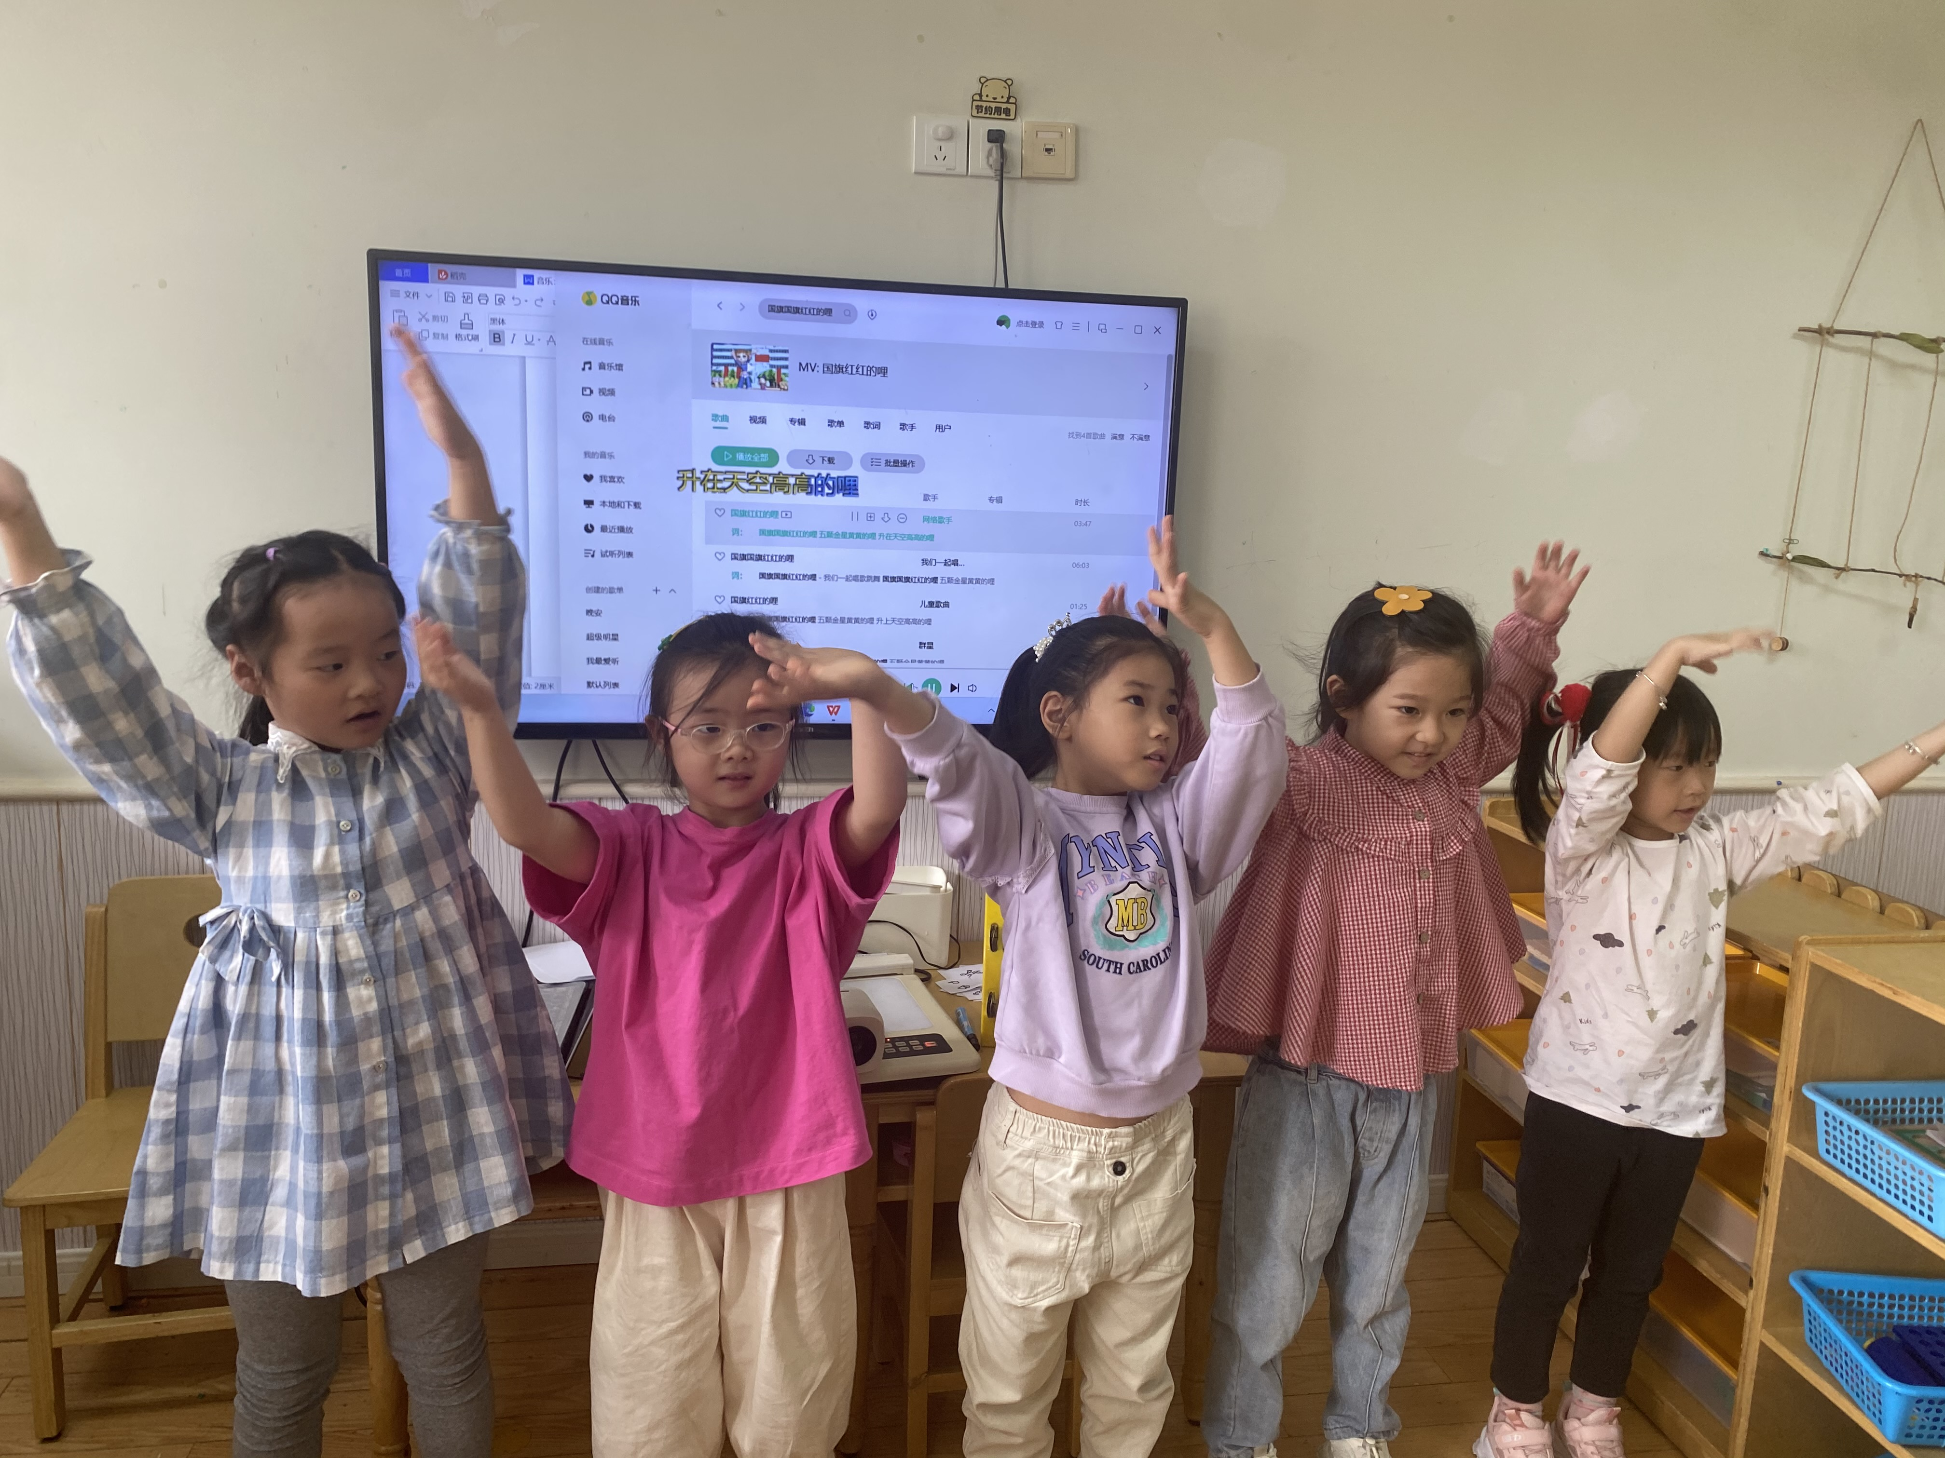 | 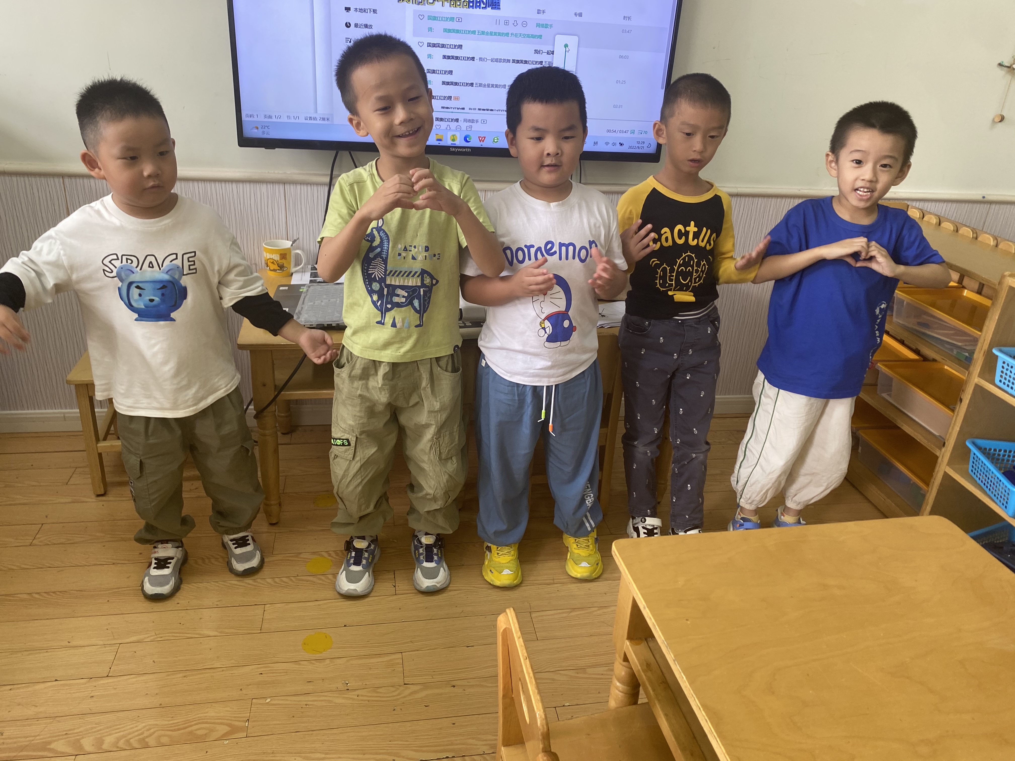

「午餐」
今天中午午餐吃的是意大利面，喝的是冬瓜排骨汤。孩子们都很喜欢吃意大利面，很多小朋友都添加了第二碗，吃的可香啦！
「科学小科普」
今天我们认识了一个来自北极的动物——麻斑海豹。它们小时候全身披着白色的胎毛，被人们称作“白色的小海豹”。这种白色的胎毛在冰雪的环境中是一种保护色，使它们不易被天敌发现。因此，幼仔在出生后的第16天后皮下脂肪渐渐形成时，就开始脱换胎毛。大约需要9天的时间，胎毛便全部脱换完毕，换成了短、粗、硬，光亮而有斑点的新毛。这种新毛不易淋湿，它们一爬上岸水就直往下淌，不会在皮肤上结冰。
